CICC 中金公司

# 宁德时代

证券研究报告2024.07.29

公司研报

# 1H24业绩符合预期，

●维持跑赢行业

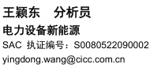

刘烁分析员 电力设备新能源 SAC 执证编号：S0080521040001 shuo5.liu@cicc.com.cn

业绩回顾

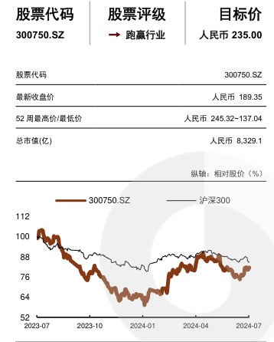

1H24业绩符合市场预期 公司1H24实现营收1667.6亿元、同降11.9%，归母净利润228.6亿元、 同增10.4%，扣非净利润200.5亿元、同增14.3%；其中2Q24收入870 亿元，同降13.2%、环增9.1%，归母净利润123.6亿元，同增13.4%、环 增17.6%；扣非净利润108.1亿元，同增10.8%、环增16.8%；公司1H24 业绩符合市场预期。

# 发展趋势

|  |  |  |  |
| --- | --- | --- | --- |
| 营业收入 | 328,594 | 400,917 | 390,725 469.857 |
| 增速 | 152.1% 22.0% | -2.5% | 20.3% |
| 归属母公司净利润 | 30.729 44,121 | 51,371 | 64,179 |
| 增速 | 92.9% | 43.6% 16.4% | 24.9% |
| 扣非后净利润 | 28,213 | 40,092 45,422 |  |
| 增速 |  | 13.3% | 58,465 |
| 每股净利润 | 109.9% 6.99 | 42.1% 10.03 11.68 | 28.7% |
| 每股净资产 | 37.39 | 44.95 51.61 | 14.59 |
| 每股股利 | 3.17 | 5.01 5.84 | 60.36 |
|  |  | 21.10 17.75 | 7.00 |
| 每股经营现金流 | 13.91 |  | 25.91 |
| 市盈率 | 27.1 | 18.9 16.2 | 13.0 |
| 市净率 | 5.1 | 4.2 3.7 | 3.1 |
| EV/EBITDA | 16.7 | 10.5 8.3 | 6.7 |
| 股息收益率 | 0.9% | 2.6% 3.1% | 3.7% |
| 平均总资产收益率 | 6.8% | 6.7% 6.8% | 7.5% |
| 平均净资产收益率 | 24.7% | 24.4% 24.2% | 26.1% |
| 资料来源：Wind，彭 彭博资讯， 公司公告， 中金公司研究部 | | | |

更多作者及其他信息请见文末披露页

锂电池出货延续较高增速，营收受降价影响增速承压。公司1H24锂电池出 货约205GWh、同增22%，其中动力/储能出货分别159GWh/46GWh；受 锂电池降价影响，动力/储能1H24营收分别同降19.2%/同增3.0%，增速 有所承压。单看2Q24，锂电池出货约110GWh，其中动力约83GWh、环 增8.8%，储能27GWh、环增43.6%，在碳酸锂价格企稳下、下游储能需 求快速复苏，叠加亚非拉等新兴市场起量，公司储能出货增长强劲；我们测 算公司2Q动力电池营收约570-575亿元，ASP0.69元/Wh、环降4.8%， 储能营收约155-160亿元，ASP0.58元/MWh、环降15%+，由于电池降价 较中上游材料降价有所滞后，公司2Q动力、储能价格仍处下行区间。考虑 到当前中上游材料价格处于底部区间，我们预计电池价格2H有望企稳。 锂电池2Q24毛利率环比提升，动力电池单瓦时毛利维持平稳。公司1H24 动力毛利率26.9%、同比提升6.55ppt；储能毛利率28.87%、同比提升 7.55ppt；单看2Q24，我们测算动力毛利率约27%+，对应单瓦时毛利 0.19元、环比持平，主要得益于公司较强的产业链议价能力以及产品结构 的持续优化，神行和麒麟电池(电池包为主)出货占比达到30-40%；储能毛 利率约29%+，对应单瓦时毛利0.17元，受降价影响、环比有所下降；我 们测算锂电池业务合计税后利润约80-85亿元。 政府补贴、投资收益增厚利润，现金流维持强劲。公司2Q24其他收益 21.6亿元、其中政府补贴约20.3亿元，投资收益约12.6亿元，增厚利 润；公司2Q24计提资产减值约14亿元，我们预计主要来自存货减值、约 8-9亿元。公司2Q24经营现金流163.5亿元，截至2Q末在手现金2550 亿元，维持强劲。 盈利预测与估值 维持公司2024/2025年盈利预测513.7/641.8亿元不变，维持235元目标 价和跑赢行业评级，当前股价对应2024/2025年16.2x/13.0xP/E，目标价 对应20.1x/16.1xP/E，有24.1%上行空间。 风险 全球新能源车需求不及预期，全球储能需求不及预期，地缘政治风险，市场

请仔细阅读在本报告尾部的重要法律声明

Cicc 中金公司

财务报表和主要财务比率

|  |  |  |  |  |  |  |  |  |  |
| --- | --- | --- | --- | --- | --- | --- | --- | --- | --- |
| 财务报表（百万元） | 2022A | 2023A | 2024E | 2025E | 主要财务比率 | 2022A | 2023A | 2024E | 2025E |
| 利润表 |  |  |  |  | 成长能力 |  |  |  |  |
| 营业收入 | 328,594 | 400,917 | 390,725 | 469,857 | 营业收入 | 152.1% | 22.0% | -2.5% | 20.3% |
| 营业成本 | 262,050 | 309.070 | 290,247 | 348,367 | 营业利润 | 85.7% | 45.9% | 18.9% | 24.6% |
| 税金及附加 | 907 | 1,696 | 1,652 | 1,987 | EBITDA | 82.8% | 50.4% | 26.0% | 23.8% |
| 营业费用 | 11,099 | 17,954 | 17,192 | 20,439 | 净利润 | 92.9% | 43.6% | 16.4% | 24.9% |
| 管理费用 | 6,979 | 8.462 | 10,159 | 11,981 | 扣非后净利润 | 109.9% | 42.1% | 13.3% | 28.7% |
| 财务费用 | -2,800 | -4,928 | -3,301 | -3,648 | 盈利能力 |  |  |  |  |
| 其他 营业利润 | 8,195 | 5,901 | 3,271 | 2,423 | 毛利率 | 20.0% | 22.5% | 25.3% | 25.4% |
| 营业外收支 | 36.822 | 53,718 | 63,874 | 79,576 | 营业利润率 | 11.2% | 13.4% | 16.3% | 16.9% |
| 利润总额 | -149 | 196 | 0 | 0 | EBITDA利润率 | 13.7% | 16.9% | 21.9% | 22.5% |
| 所得税 | 36.673 | 53,914 | 63,874 | 79,576 | 净利润率 | 9.4% | 11.0% | 13.1% | 13.7% |
| 少数股东损益 | 3,216 | 7,153 | 9,581 | 11,936 | 扣非后净利率 | 8.6% | 10.0% | 11.6% | 12.4% |
| 归属母公司净利润 | 2,728 | 2,640 | 2,921 | 3,460 | 偿债能力 |  |  |  |  |
|  | 30,729 | 44,121 | 51,371 | 64,179 | 流动比率 | 1.31 | 1.57 | 1.63 | 1.54 |
| 扣非后净利润 | 28,213 | 40,092 | 45,422 | 58,465 | 速动比率 | 1.05 | 1.41 | 1.40 | 1.29 |
| EBITDA | 45,140 | 67,907 | 85,595 | 105,934 | 现金比率 | 0.65 | 0.92 | 0.94 | 0.84 |
| 资产负债表 |  |  |  |  | 资产负债率 | 70.6% | 69.3% | 68.4% | 67.6% |
| 货币资金 应收账款及票据 | 191,043 | 264,307 | 292,933 | 310,019 | 净债务资本比率 | 净现金 | 净现金 | 净现金 | 净现金 |
|  | 61,493 | 65,772 | 83,106 | 102,589 | 回报率分析 |  |  |  |  |
| 预付款项 | 15,843 | 6,963 | 6,539 | 7,848 | 总资产收益率 | 6.8% | 6.7% | 6.8% | 7.5% |
| 存货 | 76,669 | 45,434 | 69,717 | 94,477 | 净资产收益率 | 24.7% | 24.4% | 24.2% | 26.1% |
| 其他流动资产 | 42,687 | 67,312 | 52,474 | 54,927 | 每股指标 |  |  |  |  |
| 流动资产合计 | 387,735 | 449,788 | 504,769 | 569,860 | 每股净利润（元） | 6.99 | 10.03 |  | 14.59 |
| 固定资产及在建工程 | 124,468 | 140,400 | 128,438 | 139,731 | 每股净资产（元） | 37.39 | 44.95 | 11.68 |  |
| 无形资产及其他长期资产 | 88,749 | 126,980 | 163,486 | 198,187 | 每股股利（元） | 3.17 | 5.01 | 51.61 | 60.36 7.00 |
| 非流动资产合计 | 213,217 | 267,380 | 291,924 | 337,918 | 每股经营现金流（元） | 13.91 | 21.10 | 5.84 | 25.91 |
| 资产合计 | 600,952 | 717,168 | 796,694 | 907,779 | 估值分析 |  |  | 17.75 |  |
| 短期借款 | 21,648 | 22,190 | 21,681 | 18,481 | 市盈率 |  |  |  | 13.0 |
| 应付账款及票据 | 220,764 | 194,554 | 222,655 | 272,012 | 市净率 | 27.1 5.1 | 18.9 | 16.2 3.7 | 3.1 |
| 其他流动负债 流动负债合计 | 53,349 | 70,257 | 65,924 310,261 | 78,865 | EV/EBITDA | 16.7 | 4.2 10.5 | 8.3 | 6.7 |
| 长期借款和应付债券 | 295,761 | 287,001 | 126,719 | 369,359 | 股息收益率 | 0.9% |  | 3.1% | 3.7% |
|  | 78,277 | 102,686 | 107,598 | 136,752 |  |  | 2.6% |  |  |
| 其他非流动负债 | 50,005 | 107,598 |  | 107,598 |  |  |  |  |  |
| 非流动负债合计 | 128,282 | 210,284 | 234,317 | 244,350 |  |  |  |  |  |
| 负债合计 | 424,043 | 497,285 | 544,577 | 613,708 |  |  |  |  |  |
| 归母所有者权益 | 164,481 | 197,708 | 227,019 | 265,513 |  |  |  |  |  |
| 少数股东权益 | 12,428 | 22,175 | 25,096 | 28,557 |  |  |  |  |  |
| 负债及股东权益合计 | 600,952 | 717,168 | 796,694 | 907,779 |  |  |  |  |  |
| 现金流量表 |  |  |  |  |  |  |  |  |  |
| 净利润 | 30,729 | 44,121 | 51,371 | 64,179 |  |  |  |  |  |
| 折旧和摊销 营运资本变动 其他 经营活动现金流 资本开支 其他 投资活动现金流 股权融资 银行借款 其他 筹资活动现金流 汇率变动对现金的影响 现金净增加额 | 13,091 36,498 -19,110 61,209 -48,215 -15,925 -64,140 45,363 46.279 -9.376 82,266 2,788 82,124 | 22,528 -8.714 34.891 92,826 -33,625 4,437 -29,188 398 24,951 -10.632 14,716 2,181 80,536 | 33,657 -6,703 -266 78,060 -23,306 -30.892 -54,198 0 23,524 -18,759 4,766 0 28,627 | 42,109 11,560 -3,888 113,960 -54,389 -27,280 -81,669 0 6,833 -22,038 -15,205 0 17,086 |  |  |  |  |  |

资料来源：公司公告，中金公司研究部

公司简介

宁德时代是全球领先的动力电池系统提供商，成立于2011年末，是中国最早进入宝马供应体系的电池企业。核心竞争优势在于扎实的研发，高产 品品质及低成本。宁德时代2018-2022年动力锂电销售量为全球之首，2023全球装机市场份额达36.8%。当前加速导入国际供应体系，我们认为 有望稳定位居全球动力锂电龙头。其它主营业务包括锂电回收及储能，我们认为公司将进一步受益于2023年后锂电退役潮的到来以及储能需求的

请仔细阅读在本报告尾部的重要法律声明

Cicc 中金公司

图表1：公司季度业绩一览

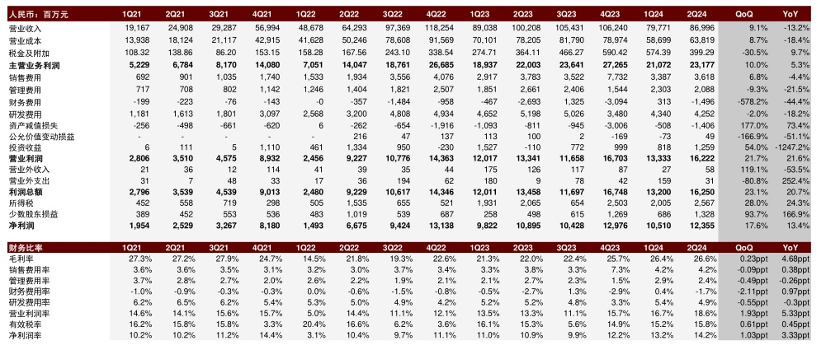

资料来源：Wind，公司公告，中金公司研究部

图表2：盈利预测调整表

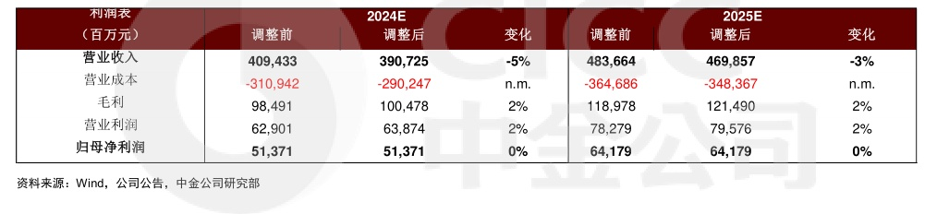

图表3：历史P/E

图表4：历史P/B

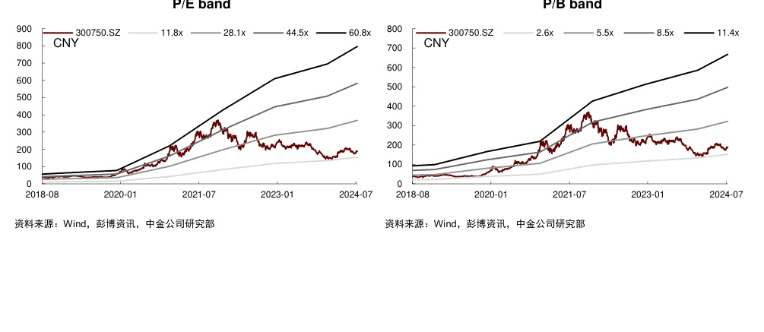

请仔细阅读在本报告尾部的重要法律声明

cicc 中金公司

图表5：可比公司估值表

|  |  |  |  |  |  |  |  |  |  |  |
| --- | --- | --- | --- | --- | --- | --- | --- | --- | --- | --- |
| 股票代码 | 公司名称 | 市值（百万 元） | 2023A | 净利润 （财报货币百万） 2024E | 2025E | 2023A | 市盈率 2024E | 2025E | 财报货币 | 收盘价 |
| 动力电池 | | | | | | | | |  |  |
| 300750.SZ | 宁德时代* | 832,914 | 44,121 | 51,371 | 64,179 | 18.9 | 16.2 | 13.0 | CNY | 189.35 |
| 002074.SZ | 国轩高科* | 34,415 | 939 | 1,191 | 1,460 | 36.6 | 28.8 | 23.5 | CNY | 19.22 |
| 300014.SZ | 亿纬锂能* | 80.806 | 4,050 | 4,946 | 6,207 | 20.0 | 16.3 | 13.0 | CNY | 39.50 |
| 300438.SZ | 鹏辉能源* | 9,450 | 43 | 424 | 562 | 219.2 | 22.3 | 16.8 | CNY | 18.77 |
| 300207.SZ | 欣旺达* | 31,844 | 1,076 | 1,345 | 1,542 | 29.6 | 23.7 | 20.6 | CNY | 17.10 |
| 688567.SH | 孚能科技* | 11,366 | -1,868 | 74 | 780 | N.M. | 154.2 | 14.6 | CNY | 9.30 |
| 688063.SH | 派能科技* | 10,217 | 516 | 754 | 1,096 | 14.2 | 9.7 | 6.7 | CNY | 41.64 |
| 002245.SZ | 蔚蓝锂芯* | 9,458 | 141 | 529 | 729 | 67.2 | 17.9 | 13.0 | CNY | 8.21 |
| 688772.SH | 珠海冠宇* | 17,338 | 344 | 601 | 993 | 50.1 | 28.7 | 17.4 | CNY | 15.38 |
| 605088.SH | 冠盛股份 | 3,073 | 284 | 332 | 372 | 13.3 | 9.0 | 8.0 | CNY | 17.13 |
| 负极 |  |  |  |  |  |  |  |  |  |  |
| 300035.SZ | | | | | | | | |  |  |
| 001301.SZ | 中科电气* 尚太科技* | 5,844 10.425 | 40 720 | 400 | 501 | 145.2 | 14.6 | 11.7 9.3 | CNY | 8.08 39.95 |
| 600884.SH | 杉杉股份* |  | 1,024 | 812 | 1,118 2,836 | 14.5 16.2 | 12.8 |  | CNY |  |
| 002068.SZ | 黑猫股份 | 16.498 | -243 | 1,761 241 | 370 |  | 9.4 | 5.8 | CNY | 7.32 |
|  | 信德新材 | 4.625 | 41 | 108 | 172 | N.M. 116.3 | 14.2 | 9.9 | CNY CNY | 6.40 |
| 301349.SZ | 贝特瑞 | 2,549 |  |  | 2,075 | 15.3 | 19.4 | 13.3 |  | 25.09 17.45 |
| 835185.BJ | 元力股份 | 19,483 | 1,654 | 1,524 | 312 | 24.3 | 12.7 | 9.3 | CNY |  |
| 300174.SZ 300890.SZ | 翔丰华 | 4,701 | 237 | 274 |  |  | 16.0 | 13.9 | CNY | 12.81 |
| 隔膜 |  | 2,647 | 83 | n.a. | n.a. | 44.8 | N.M. | N.M. | CNY | 24.27 |
| 002812.SZ | | | | | | | | | CNY |  |
| 300568.SZ | 恩捷股份* 星源材质* | 29.362 10.182 | 2,527 576 | 1,870 620 | 2,353 764 | 11.6 17.7 | 15.7 16.4 | 12.5 13.3 | CNY | 30.03 7.57 |
| 002080.SZ | 中材科技* | 18,946 | 2,224 | 2,418 | 2,750 | 8.5 | 7.8 | 6.9 | CNY | 11.29 |
| 正极/前驱体 | | | | | | | | |  |  |
| 300073.SZ | 当升科技* | 15,332 | 1,924 | 1,012 | 1, 122 | 8.0 | 15.2 | 13.7 | CNY | 30.27 |
| 688005.SH | 容百科技* | 10,467 | 597 | 735 | 898 | 17.6 | 14.3 | 11.7 | CNY | 21.67 |
| 301358.SZ | 湖南裕能 | 21,775 | 1,581 | 971 | 2,172 | 15.6 | 22.0 | 9.9 | CNY | 28.77 |
| 300769.SZ | 德方纳米* | 7,501 | -1,614 | 425 | 675 | N.M. | 17.6 | 11.1 | CNY | 26.77 |
| 688707.SH | 振华新材* | 4,248 | 833 | 1,094 | 1,396 | 4.4 | 3.4 | 2.7 | CNY | 8.35 |
| 002125.SZ | 湘潭电化 厦钨新能 | 5,442 13,005 | 352 | n.a. | n.a. | 19.1 | N.M. | N.M. | CNY | 8.79 |
| 688778.SH |  |  | 527 | 674 | 842 | 31.7 | 19.2 | 15.4 | CNY | 31.05 |
| 688275.SH | 万润新能* | 3,434 | -865 | 501 | 765 | N.M. | 6.9 | 4.5 | CNY | 27.23 |
| 电解液 | | | | | | | | |  | N.M. |
| 002407.SZ | 多氟多 | 12,725 | 510 | n.a. | n.a. | 33.1 | N.M. |  | CNY | 10.66 |
| 300037.SZ | 新宙邦* | 23,272 3,464 | 1,011 113 | 1,365 n.a. | 1,912 n.a. | 23.0 44.9 | 17.1 N.M. | 12.2 N.M. | CNY | 30.87 6.64 |
| 688602.SH 康鹏科技 | | | | | | | | | CNY |  |
| 铜箔、添加剂、导热隔热材料 |  |  |  |  |  |  |  |  |  |  |
| 600110.SH | 诺德股份 博迁新材 | 5,208 5,811 | 27 -32 | -198 161 | 132 179 | 339.8 N.M. | N.M. | 39.1 | CNY | 3.03 |
| 605376.SH 002288.SZ 002992.SZ 300041.SZ 300019.SZ 688035.SH 688392.SH 688700.SH 603200.SH 301238.SZ 002167.SZ 603663.SH 结构件及其他 002850.SZ 300217.SZ | *ST超华 宝明科技 回天新材 硅宝科技 德邦科技 骄成超声* 东威科技* 上海洗霸 瑞泰新材 东方锆业 三祥新材 科达利* 东方电热 | 346 9.646 3,962 4,499 3.901 3.963 7,314 3.327 9,929 3.877 5,435 20.677 5,011 | -538 -124 299 315 103 67 151 39 466 -78 79 1,201 644 | n.a. n.a. 326 325 n.a. 110 300 n.a. n.a. n.a. 152 1,384 474 | n.a. n.a. 404 404 n.a. 168 463 n.a. n.a. n.a. 206 1,618 547 | N.M. N.M. 19.1 20.5 74.1 59.6 37.2 96.8 27.4 N.M. 57.8 17.2 12.5 | 36.0 N.M. N.M. 12.2 13.8 N.M. 35.9 18.7 N.M. N.M. N.M. 35.5 14.9 10.6 | 32.5 N.M. N.M. 9.8 11.1 N.M. 23.6 12.2 N.M. N.M. N.M. 26.4 12.8 9.1 | CNY CNY CNY CNY CNY CNY CNY CNY CNY CNY CNY CNY CNY CNY | 22.13 0.37 52.33 7.15 11.47 27.57 34.52 24.51 18.89 13.51 4.99 12.86 76.39 3.38 |

请仔细阅读在本报告尾部的重要法律声明

# cicc

|  |  |  |  |  |  |  |  |  |  |  |
| --- | --- | --- | --- | --- | --- | --- | --- | --- | --- | --- |
| 002824.SZ | 和胜股份 | 3,205 | 142 | 199 | 259 | 40.3 | 16.1 | 12.3 | CNY | 11.77 |
| 300953.SZ | 震裕科技* | 5,235 | 43 | 276 | 426 | 122.4 | 19.0 | 12.3 | CNY | 50.93 |
| 301210.SZ | 金杨股份 | 2,212 | 61 | n.a. | n.a. | 53.5 | N.M. | N.M. | CNY | 26.73 |
| 电机电控及其它零部件 | | | | | | | | |  |  |
| 300124.SZ | 汇川技术* | 124,105 | 4,742 | 5,470 | 6,725 | 26.2 | 22.7 | 18.4 | CNY | 46.34 |
| 600885.SH | 宏发股份* | 29,372 | 1,393 | 1,652 | 1,926 | 21.1 | 17.8 | 15.3 | CNY | 28.17 |
| 600580.SH | 卧龙电驱* | 14,771 | 530 | 1,163 | 1,399 | 27.9 | 12.7 | 10.6 | CNY | 11.29 |
| 002126.SZ | 银轮股份* | 12,937 | 612 | 841 | 1,131 | 21.0 | 15.3 | 11.4 | CNY | 15.63 |
| 300731.SZ | 科创新源 | 1,806 | 25 | n.a. | n.a. | 104.8 | N.M. | N.M. | CNY | 14.74 |
| 301031.SZ | 中熔电气* | 4,905 | 117 | 172 | 279 | 41.9 | 28.5 | 17.6 | CNY | 74.00 |

注：标*公司为中金覆盖，采用中金预测数据；其余使用市场一致预期 资料来源：Wind，彭博资讯，公司公告，中金公司研究部

请仔细阅读在本报告尾部的重要法律声明

CIcC 中金公司

于寒分析员 电力设备新能源 SAC 执证编号：S0080523070011 SFC CERef:BSZ993 han.yu@cicc.com.cn

王颖东分析员 电力设备新能源 SAC 执证编号：S0080522090002 yingdong.wang@cicc.com.cn

刘烁分析员 电力设备新能源 SAC 执证编号：S0080521040001 shuo5.liu@cicc.com.cn

请仔细阅读在本报告尾部的重要法律声明

CICC 中金公司

# 法律声明

本报告由中国国际金融股份有限公司（已具备中国证监会批复的证券投资咨询业务资格）制作。本报告中的信息均来源于我们认为可靠的已公开资料，但中国国际金融 股份有限公司及其关联机构（以下统称“中金公司"）对这些信息的准确性及完整性不作任何保证。本报告中的信息、意见等均仅供投资者参考之用，不构成对买卖任 何证券或其他金融工具的出价或征价或提供任何投资决策建议的服务。该等信息、意见并未考虑到获取本报告人员的具体投资目的、财务状况以及特定需求，在任何时 候均不构成对任何人的个人推荐或投资操作性建议。投资者应当对本报告中的信息和意见进行独立评估，自主审慎做出决策并自行承担风险。投资者在依据本报告涉及 的内容进行任何决策前，应同时考量各自的投资目的、财务状况和特定需求，并就相关决策咨询专业顾问的意见对依据或者使用本报告所造成的一切后果，中金公司及 /或其关联人员均不承担任何责任。 本报告所载的意见、评估及预测仅为本报告出具日的观点和判断，相关证券或金融工具的价格、价值及收益亦可能会波动。该等意见、评估及预测无需通知即可随时更 改。在不同时期，中金公司可能会发出与本报告所载意见、评估及预测不一致的研究报告。 本报告署名分析师可能会不时与中金公司的客户、销售交易人员、其他业务人员或在本报告中针对可能对本报告所涉及的标的证券或其他金融工具的市场价格产生短期 影响的催化剂或事件进行交易策略的讨论。这种短期影响的分析可能与分析师已发布的关于相关证券或其他金融工具的目标价、评级、估值、预测等观点相反或不一致， 相关的交易策略不同于且也不影响分析师关于其所研究标的证券或其他金融工具的基本面评级或评分。 中金公司的销售人员、交易人员以及其他专业人士可能会依据不同假设和标准、采用不同的分析方法而口头或书面发表与本报告意见及建议不一致的市场评论和/或交易 观点。中金公司没有将此意见及建议向报告所有接收者进行更新的义务。中金公司的资产管理部门、自营部门以及其他投资业务部门可能独立做出与本报告中的意见不 一致的投资决策。 除非另行说明，本报告中所引用的关于业绩的数据代表过往表现。过往的业绩表现亦不应作为日后回报的预示。我们不承诺也不保证，任何所预示的回报会得以实现。 分析中所做的预测可能是基于相应的假设。任何假设的变化可能会显著地影响所预测的回报。 本报告提供给某接收人是基于该接收人被认为有能力独立评估投资风险并就投资决策能行使独立判断。投资的独立判断是指，投资决策是投资者自身基于对潜在投资的 目标、需求、机会、风险、市场因素及其他投资考虑而独立做出的。 本报告由受香港证券及期货事务监察委员会监管的中国国际金融香港证券有限公司（“中金香港”）于香港提供。香港的投资者若有任何关于中金公司研究报告的问题请 直接联系中金香港的销售交易代表。本报告作者所持香港证监会牌照的牌照编号已披露在报告首页的作者姓名旁。 本报告由受新加坡金融管理局监管的中国国际金融（新加坡）有限公司（“中金新加坡”）于新加坡向符合新加坡《证券期货法》定义下的合格投资者及/或机构投资者 提供。本报告无意也不应直接或间接地分发或传递给新加坡的任何其他人。提供本报告于合格投资者及/或机构投资者，有关财务顾问将无需根据新加坡之《财务顾问法》 第45条就任何利益及/或其代表就任何证券利益进行披露。有关本报告之任何查询，在新加坡获得本报告的人员可联系中金新加坡持牌代表。 本报告由受金融行为监管局监管的中国国际金融（英国）有限公司（“中金英国”）于英国提供。本报告有关的投资和服务仅向符合《2000年金融服务和市场法2005年 （金融推介）令》第19（5）条、38条、47条以及49条规定的人士提供。本报告并未打算提供给零售客户使用。在其他欧洲经济区国家，本报告向被其本国认定为专 业投资者（或相当性质）的人士提供。 本报告由中国国际金融日本株式会社（“中金日本"）于日本提供，中金日本是在日本关东财务局（日本关东财务局长（金商）第3235号）注册并受日本法律监管的金 融机构。本报告有关的投资产品和服务仅向符合日本《金融商品交易法》第2条31项所规定的专业投资者提供。本报告并未打算提供给日本非专业投资者使用。 本报告亦由中国国际金融股份有限公司向符合日本《金融商品交易法施行令》第17条第3款第1项及《金融商品交易法》第58条第2款但书前段所规定的日本金融 机构提供。在该情形下，本报告有关的投资产品和服务仅向日本受监管的金融机构提供。 本报告将依据其他国家或地区的法律法规和监管要求于该国家或地区提供。

CIcC 中金公司

# 特别声明

在法律许可的情况下，中金公司可能与本报告中提及公司正在建立或争取建立业务关系或服务关系。因此，投资者应当考虑到中金公司及/或其相关人员可能存在影响 本报告观点客观性的潜在利益冲突。 截至本报告发布日前十二个月内，中金公司或其关联机构为以下公司提供过投资银行服务：宁德时代-A。 与本报告所含具体公司相关的披露信息请访问https:/research.cicc.com/foter/disclosures，亦可参见近期已发布的关于该等公司的具体研究报告。 中金研究基本评级体系说明： 分析师采用相对评级体系，股票评级分为跑赢行业、中性、跑输行业（定义见下文)。 除了股票评级外，中金公司对覆盖行业的未来市场表现提供行业评级观点，行业评级分为超配、标配、低配（定义见下文）。 我们在此提醒您，中金公司对研究覆盖的股票不提供买入、卖出评级。跑赢行业、跑输行业不等同于买入、卖出。投资者应仔细阅读中金公司研究报告中的所有评级定 义。请投资者仔细阅读研究报告全文，以获取比较完整的观点与信息，不应仅仅依靠评级来推断结论。在任何情形下，评级（或研究观点）都不应被视为或作为投资建 议。投资者买卖证券或其他金融产品的决定应基于自身实际具体情况（比如当前的持仓结构）及其他需要考虑的因素。

# 股票评级定义：

# 行业评级定义：

北京 中国国际金融股份有限公司 中国北京建国门外大街1号 国贸写字楼2座28层 邮编：100004 电话：(86-10) 6505 1166 传真：(86-10)6505 1156 深圳 中国国际金融股份有限公司深圳分公司 深圳市福田区益田路5033号平安金融中心72层、 73层01A单元、74层0203单元 邮编：518048 电话：(86-755)8319-5000 传真：(86-755)8319-9229 东京 中国国际金融日本株式会社 100-0005東京都千代田区丸の内3丁目2番3 号丸の内二重橋21 Tel:(+813) 3201 6388 Fax:(+813) 3201 6389

纽约 CICC US Securities, Inc 280 Park Ave,32F, New York, NY 10017, USA Tel: (+1-646) 7948 800 Fax: (+1-646) 7948 801

# 伦敦

伦敦 China International Capital Corporation (UK) Limited 25th Floor, 125 Old Broad Street London EC2N 1AR, United Kingdom Tel:(+44-20)7367 5718 Fax:(+44-20)7367 5719

CICC 中金公司

上海 中国国际金融股份有限公司上海分公司 上海市浦东新区陆家嘴环路1233号 汇亚大厦32层 邮编：200120 电话：(86-21)5879-6226 传真：(86-21) 5888-8976 香港 中国国际金融（国际）有限公司 香港中环港景街1号 国际金融中心第一期29楼 电话：(852) 2872-2000 传真：(852)2872-2100

# 旧金山

CICC US Securities, Inc. San Francisco Branch Office One Embarcadero Center, Suite 2350, San Francisco, CA 94111,USA Tel: (+1)415 493 4120 Fax:(+1) 628 203 8514

新加坡 China International Capital Corporation (Singapore) Pte. Limited 6 BatteryRoad,#33-01 Singapore 049909 Tel: (+65) 6572 1999 Fax:(+65) 6327 1718

法兰克福 China International Capital Corporation (Europe) GmbH Neue Mainzer StraBe 52-58, 60311 Frankfurt a.M, Germany Tel:(+49-69) 24437 3560